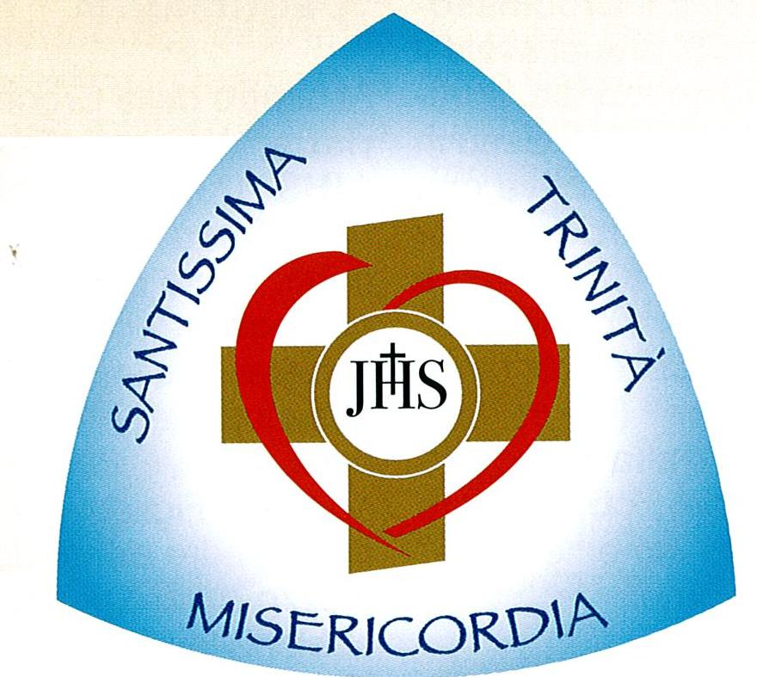

ore 8.00 Lodi mattutine
ore 8.30 s. Messa
ore 10.30 s. Messa animata dai cori parrocchiali e presentazione gruppi del post-cresima
ore 17.30 s. Rosario
ore 18.00 s. Messa con la presenza del gruppo dei fidanzati che concludono il cammino annuale
ore 20.15 s. Messa
NB.: da questa domenica sarà celebrata in questo orario ogni domenica e festivi
ore 21.15 Supplica alla Trinità Misericordia

ore 8.00 Lodi mattutine
ore 8.30 s. Messa con predicazione
ore 17.00 s. Rosario
ore 17.30 s. Messa
ore 21.00 s. Messa con predicazione
ore 22.00 Supplica alla Trinità Misericordia

ore 8.00 Lodi mattutine
ore 8.30 s. Messa con predicazione
ore 17.00 s. Rosario
ore 17.30 s. Messa
ore 21.00 s. Messa solenne, presiede S. E. Mons. Coletti, vescovo di Como
ore 22.00 Supplica alla Trinità Misericordia

Parrocchia S. Maria Assunta – Santuario diocesano
Santissima Trinità Misericordia
22079 - Maccio di Villa Guardia (Como)
Per info: tel 031.483252 - sito internet www.trinitamisericordia.net

In conformità con le norme emanate dalla Penitenzieria Apostolica, il Vescovo di Como mons. Coletti, concede ai fedeli che visiteranno in forma di pellegrinaggio il Santuario di Maccio in questi giorni, la possibilità di ricevere l’Indulgenza plenaria, applicabile anche in suffragio alle anime dei fedeli defunti, alle consuete condizioni (“per i singoli fedeli veramente pentiti, debitamente confessati, comunicati sacramentalmente, e che preghino secondo le intenzioni del Sommo pontefice”).

